**PMOxI: Modelo de Gestión de Portafolio para Obras por Impuestos con enfoque territorial aplicado en el cierre de brechas de Agua Potable en Cajamarca**

(Regulación y Economía Minera)

**Milton Alva Villacorta1, Manuel Viteri Valiente2 y Carlos Viteri Valiente3**

1 Autor: Minera Yanacocha, Lima, Perú ([milton.alva@newmont.com -](mailto:milton.alva@newmont.com%20-) 994967254 )

2 Coautor 1: V3 Consulting & Projects, Lima, Perú, (mviteri@v3consulting.pe - 954187382)

3 Coautor 2: V3 Consulting & Projects, Lima, Perú (cviteri@v3consulting.pe - 942764702)

____________________________________________________________________________________

**RESUMEN**

La ciudad de Cajamarca enfrenta una de las brechas más severas de acceso a agua potable a nivel nacional, con una demanda insatisfecha de 249 litros por segundo. Esta situación, agravada por el cambio climático, la expansión urbana y una limitada capacidad institucional, requiere soluciones estructurales e innovadoras. En este contexto, el mecanismo de Obras por Impuestos (OxI) se presenta como una alternativa eficaz para canalizar recursos del sector privado hacia la ejecución de infraestructura pública prioritaria.

Newmont Yanacocha, reconociéndose como actor del territorio, ha desarrollado un modelo de intervención con enfoque territorial y viene implementado una metodología de gestión de portafolio y proyectos adaptada al mecanismo OxI, basada en estándares internacionales como PMBOK, FEL y PMO (PMOxI). El modelo incorpora un enfoque territorial, gestión de riesgos, gobernanza multiactor y trazabilidad normativa, y ha sido aplicado con éxito en la estructuración de un portafolio de proyectos de Agua potable en Cajamarca.

La implementación del PMOxI ha permitido validar un portafolio de 12 pozos tubulares, proyectar una reducción del 97% de la brecha hídrica al 2027 y movilizar a la fecha alrededor de S/ 70 millones en inversión público-privada. El modelo ha fortalecido la institucionalidad local, generado confianza entre actores públicos y privados, y demostrado su potencial como herramienta replicable para el cierre de brechas estructurales en territorios donde el sector privado desarrolla una actividad productiva importante en el tiempo.

**1. Introducción**

En territorios con profundas brechas en servicios básicos, como el acceso al agua potable, el rol de las empresas que operan en dichos contextos no puede limitarse únicamente a una gestión productiva eficiente. Una empresa con presencia sostenida debe reconocerse como un actor territorial, capaz de contribuir al desarrollo, no sustituyendo al Estado, sino fortaleciéndolo como aliado estratégico, aportando capacidades técnicas, visión de largo plazo y una lógica de gestión por resultados.

Este enfoque cobra particular relevancia en la ciudad de Cajamarca, donde más de 250,000 habitantes enfrentan una severa escasez de agua potable. La empresa prestadora SEDACAJ cuenta con autorización para captar solo 382 litros por segundo, frente a una demanda estimada de 631 l/s, generando una brecha estructural de 249 l/s.

Esta situación se ve agravada por el crecimiento urbano, el cambio climático y la limitada capacidad institucional de los gobiernos locales. En este contexto, se vuelve imprescindible la articulación efectiva entre Estado, empresa privada y sociedad civil para impulsar soluciones sostenibles.

Una vía concreta para canalizar este compromiso es el mecanismo de Obras por Impuestos (OxI), que permite al sector privado ejecutar infraestructura pública utilizando sus obligaciones tributarias. Este mecanismo promueve una lógica colaborativa con el Estado, posicionando al privado como socio estratégico del desarrollo territorial. Sin embargo, su implementación enfrenta grandes desafíos frente al sistema tradicional de contratación pública, pues a marzo de 2025, más de 2,500 obras públicas estaban paralizadas, con un costo total superior a S/ 43,000 millones, reflejando debilidades estructurales en la gestión pública.

Frente a este escenario, cualquier empresa que decida ejecutar obras públicas bajo el mecanismo OxI debe hacerlo con plena conciencia de los riesgos asociados, y con una estrategia clara para mitigarlos. Esto implica trasladar al entorno público las buenas prácticas de la gestión privada de proyectos: planificación detallada, gobernanza efectiva, aseguramiento de calidad, gestión de riesgos y trazabilidad normativa.

Con este enfoque, Newmont Yanacocha ha desarrollado una estrategia de intervención basada en el Modelo PMOxI: una metodología de gestión de portafolio y proyectos adaptada al mecanismo OxI, que integra estándares internacionales (PMO, FEL, PMBOK), marco normativo nacional y un enfoque territorial con gobernanza multiactor. Este modelo busca asegurar que los recursos públicos efectivamente se traduzcan en obras funcionales, servicios sostenibles y valor compartido en el territorio.

Así, PMOxI no solo representa una mejora técnica en la ejecución de obras por impuestos, sino una propuesta de transformación institucional, en la que la empresa minera deja de ser espectadora y asume un rol activo en la construcción de desarrollo, desde el territorio y para el territorio.

# **2. Objetivos**

## **2.1 Objetivo General:**

Diseñar e implementar una estrategia de intervención basada en el modelo PMOxI —una metodología de gestión de portafolio y proyectos adaptada al mecanismo de Obras por Impuestos— que permita a la empresa privada actuar como aliado estratégico del Estado en el territorio, contribuyendo al cierre de brechas sociales prioritarias mediante una gestión eficiente, corresponsable y orientada a resultados.

## **2.2. Objetivos Especifico:**

* Analizar el marco normativo, institucional y operativo del mecanismo de Obras por Impuestos, identificando sus principales limitaciones y oportunidades desde una perspectiva de gestión por portafolio de proyectos.
* Aplicar un enfoque de portafolio para identificar, priorizar y articular proyectos de inversión pública orientados al cierre de brechas estructurales, con énfasis en el acceso a agua potable en territorios mineros.
* Adaptar metodologías internacionales de gestión de proyectos (PMO, FEL, PMBOK) al entorno normativo y operativo del mecanismo OxI, con el fin de mejorar la planificación, mitigar riesgos y asegurar resultados sostenibles.
* Fortalecer la gobernanza territorial, mediante el diseño e implementación de una estructura multiactor que promueva la coordinación, trazabilidad y sostenibilidad en todo el ciclo del proyecto.
* Demostrar la efectividad del modelo PMOxI mediante su implementación en un portafolio real de proyectos de agua en la ciudad de Cajamarca, cuantificando su impacto técnico, institucional y social.

# **3. Compilación de Datos y Desarrollo del Trabajo**

## **3.1 Planteamiento del Problema y Contexto Territorial**

La ciudad de Cajamarca enfrenta una de las brechas más críticas en el acceso al agua potable.

A pesar de ser un centro urbano en expansión con más de 250,000 habitantes, su infraestructura hídrica resulta insuficiente para atender la creciente demanda poblacional. Según datos de SEDACAJ, la demanda actual de agua potable es de 631 litros por segundo, mientras que la capacidad autorizada de captación es de apenas 382 l/s, generando una brecha estructural de 249 l/s. Esta situación se agrava por los efectos del cambio climático, que reduce la disponibilidad de fuentes superficiales, y por la expansión urbana, que incrementa la presión sobre el sistema de distribución existente.

En paralelo, la capacidad institucional de los gobiernos locales para formular, ejecutar y sostener proyectos de infraestructura básica sigue siendo débil. La fragmentación de competencias, la rotación de funcionarios, la escasa articulación entre niveles de gobierno y la debilidad de la gestión pública dificultan la implementación de soluciones estructurales. Este contexto configura una situación de riesgo crónico: necesidades urgentes de la población que no logran ser atendidas a través de los mecanismos convencionales del Estado.

Frente a esta realidad, se hace evidente la necesidad de buscar soluciones innovadoras y complementarias. En ese marco, el mecanismo de Obras por Impuestos (OxI) ofrece una vía eficaz para canalizar recursos del sector privado hacia la ejecución de infraestructura pública prioritaria, especialmente cuando se trata de obras que contribuyen a cerrar brechas sociales estructurales como el acceso al agua potable.

Sin embargo, para que este mecanismo cumpla su objetivo, se requiere que las empresas que operan en el territorio se reconozcan como actores corresponsables del desarrollo, no como sustitutos del Estado, sino como aliados estratégicos que suman capacidades técnicas, visión de largo plazo y una lógica de gestión por resultados. Esta corresponsabilidad implica un compromiso ético con el entorno donde operan, contribuyendo no solo desde la inversión social voluntaria, sino mediante su participación activa en la ejecución de proyectos de alto impacto que utilicen los recursos fiscales que ellas mismas generan.

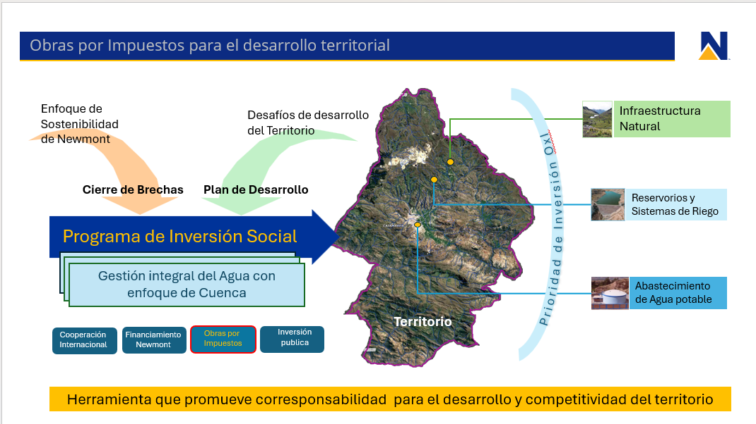

Figura N° 01: Estrategia de Inversión Social con enfoque territorial

La decisión de Newmont Yanacocha de involucrarse directamente en la ejecución de proyectos de agua mediante el mecanismo de OxI responde precisamente a este enfoque. El diagnóstico territorial, la identificación de brechas y la disponibilidad de recursos tributarios alineados al portafolio de proyectos priorizados por el gobierno local motivaron la construcción conjunta de una estrategia de intervención con una mira holística del desarrollo y con visión de cuenca. Esta estrategia no solo se sustenta en la voluntad de contribuir, sino en la necesidad de diseñar un modelo de gestión eficaz, que permita ejecutar proyectos de inversión pública bajo estándares técnicos de calidad, sostenibilidad y trazabilidad.

Así, la intervención en el territorio cajamarquino a través del mecanismo OxI no solo busca construir

obras, sino generar valor público, institucionalidad y confianza entre actores, habilitando un camino hacia un desarrollo territorial más equitativo y resiliente.

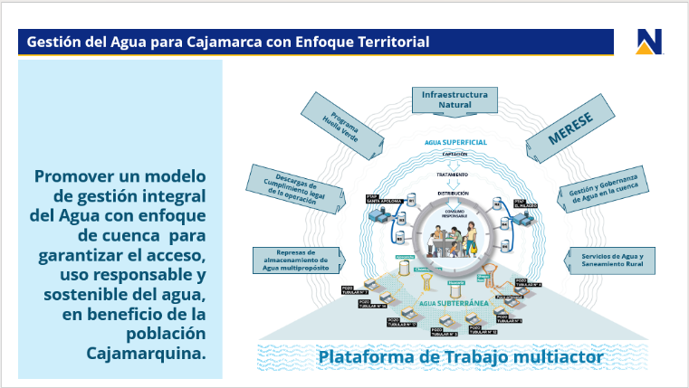

Figura N° 02: Gestión Integral del Agua para Cajamarca

## **3.2. Gestión de Riesgos Subyacentes en la Ejecución de Obras Públicas a través de Obras por Impuestos**

La ejecución de obras públicas en el Perú enfrenta históricamente un conjunto de riesgos estructurales que comprometen la eficiencia y sostenibilidad de la inversión pública. Según la Contraloría General de la República, al primer trimestre de 2025 se registraron más de 2,500 proyectos paralizados, correspondientes a los tres niveles de gobierno. Estas obras sin avance físico por más de seis meses representan un costo total superior a S/ 43,000 millones, y se requeriría más de S/ 22,000 millones para su conclusión. Esta realidad evidencia serias limitaciones en la gestión pública de proyectos de inversión, afectando tanto la calidad del gasto como la confianza ciudadana.

La aplicación del mecanismo de Obras por Impuestos (OxI), si bien representa una alternativa eficaz para movilizar recursos privados, no está exenta de los mismos riesgos que afectan a las obras públicas ejecutadas bajo el sistema tradicional. De hecho, el mecanismo implica que la empresa privada asuma responsabilidades de contratación y ejecución que tradicionalmente recaen en las entidades públicas, trasladando a su vez riesgos de diseño y ejecución al ejecutor del proyecto. Por ello, la decisión de intervenir mediante OxI debe partir de un análisis riguroso de los riesgos involucrados.

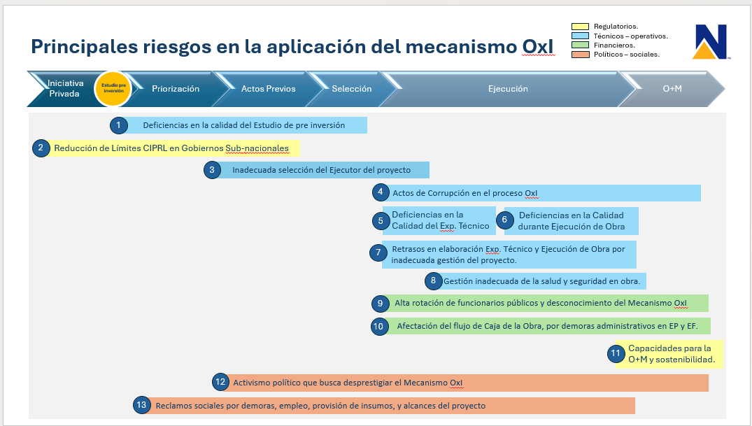

Figura N° 03: Principales Riesgos del Mecanismo OxI

## **3.3. Estrategia de Intervención para aplicar el mecanismo de Obras por Impuestos**

Ante los riesgos estructurales que enfrentan los proyectos de inversión pública ejecutados bajo el mecanismo de Obras por Impuestos, se hace necesario contar con una estrategia de intervención que permita afrontar de manera eficiente estos desafíos de forma proactiva. La experiencia nacional ha demostrado que no basta con tener financiamiento asegurado; es indispensable contar con una estrategia de intervención que garantice la calidad, oportunidad y sostenibilidad de los resultados.

En este marco, Newmont ha diseñado una estrategia de intervención que tiene cuatro (04) pilares:

* Aseguramiento de la Calidad.
* Adecuada Gestión Contractual.
* Comunicación y Acompañamiento Social.
* Recuperación y monetización de certificados (CIPRL/CIPGN).

Estos cuatro componentes, se articulan al modelo de gestión PMOxI,

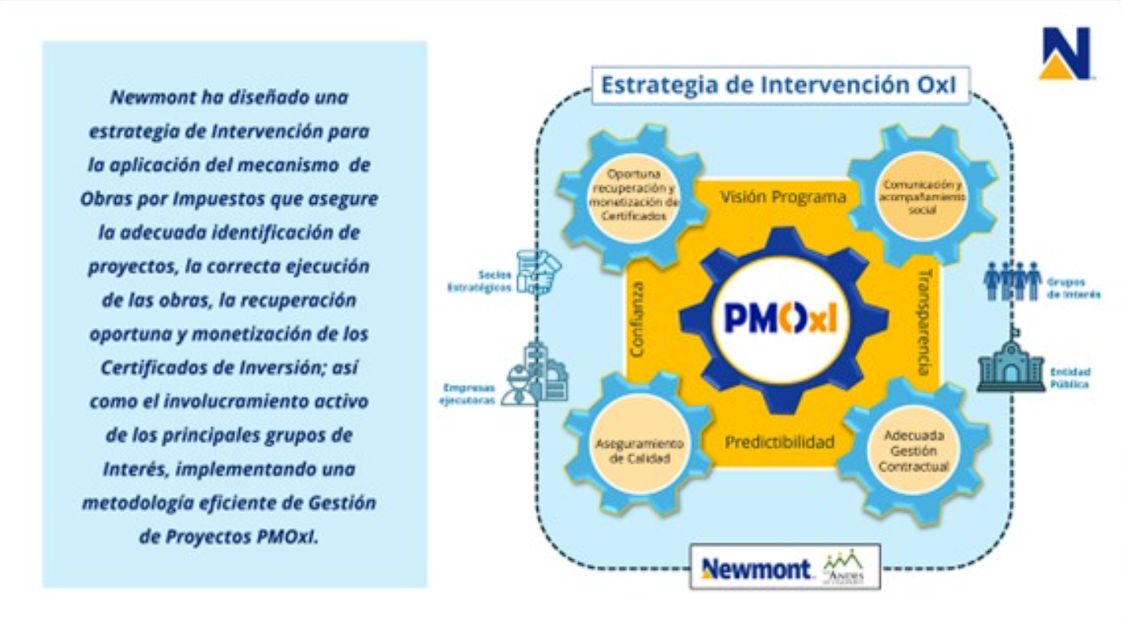

Figura N° 04: Estrategia de Intervención OxI

## **3.4. Modelo de Gestión de Portafolio en Obras por Impuestos: PMOxI**

La aplicación del modelo PMOxI (Project Management Office para Obras por Impuestos), es una respuesta estructurada a esta necesidad. Se trata un sistema de gestión que traslada las mejores prácticas de gestión de portafolio y proyectos al entorno público, adaptando metodologías, guías y/o estándares internacionales como PMO Value Ring, Font End Loading (FEL) y PMBOK a los procedimientos y gestión del mecanismo de Obras por Impuestos; así como trasladando buenas prácticas y lecciones aprendidas de más de 20 años de su aplicación a la realidad normativa, institucional y social de los proyectos de inversión pública ejecutados bajo el mecanismo OxI.

La metodología PMOxI es un enfoque estructurado y colaborativo para la gestión de proyectos en el marco del mecanismo de Obras por Impuestos (OxI), el cual permite la ejecución de inversiones públicas con financiamiento del sector privado. Esta metodología se basa en la planificación estratégica, la identificación y mitigación de riesgos, y un esquema de gobernanza que integra a todos los actores clave del proceso.

La aplicación del modelo PMOxI en la gestión del Portafolio de Proyectos de Obras por Impuestos de NEWMONT, cuenta con tres principios fundamentales:

1. **Adaptación de estándares técnicos de Gestión de Proyectos y Portafolios:** en este principio se han adaptado metodologías, guías o estándares internacionales como FEL (Front-End Loading), PMBOK® y PMO Value Ring permitiendo 1) mejorar la predictibilidad de los proyectos en plazo, calidad y costo; así como la asertividad de la recuperación de los Certificados de Inversión; 2) reducir los riesgos de cambios tardíos; 3) las decisiones son basadas en evidencias y 4) al desarrollar una planificación detallada al inicio de los proyectos, aumenta la probabilidad de éxito al limitar la incertidumbre en etapas tempranas del proceso OxI. Así mismo, PMOxI se aplica bajo una lógica secuencial y modular que permite ordenar y garantizar el incremento de madurez en el ciclo del proyecto OxI, establecer criterios claros de avance y facilitar la toma de decisiones basada en evidencia en cinco (05) portones se madures; incluyendo al círculo de valor el planeamiento táctico estratégico como una fase inicial a la toma de decisión donde se define el alineamiento público y privado del portafolio con los objetivos estratégicos del territorio, las tipologías a implementar, se identifican los proyectos que conforman el portafolio y su priorización, que permitan contribuir al cierre de brecha de infraestructura, así como la gobernanza de la empresa privada para la gestión durante el proceso de desarrollo.
2. **Gestión Gubernamental y adaptación del marco normativo OxI:** El modelo estructura y define la superposición de los estándares técnicos metodológicos al marco normativo, durante todas las fases de maduración del mecanismo, dotándola de un aseguramiento de calidad que garantiza el cumplimiento oportuno y eficaz de los procedimientos previstos; integrando la Ley de Obras por Impuestos (DL 29230), los lineamientos del MEF, y los procedimientos del sistema Invierte.pe. Esto asegura que el modelo no solo sea técnicamente robusto, sino jurídicamente viable y aplicable.
3. **Enfoque territorial y gobernanza colaborativa:** A diferencia de otros modelos centrados en la obra individual, PMOxI parte de la construcción de un portafolio territorialmente priorizado. Este portafolio responde a brechas críticas, articulando proyectos entre sí para lograr sinergias en su impacto. Además, el modelo establece espacios de gobernanza multiactor, como el Comité de Inversión Social y los Comités de Acompañamiento Social, que validan avances, aseguran legitimidad y permiten resolver cuellos de botella institucionales.

El modelo PMOxI así mismo, transita durante cada una de las fases entre el Planeamiento Estratégico, la Gestión de Riesgos y la Gestión del Conocimiento (Lecciones Aprendidas), que se activa desde la identificación de la idea del portafolio, permitiendo identificar oportunidades y amenazas normativas y regulatorias, técnicas, sociales, contractuales e institucionales; gestionarlas y tratarlas; transformando la experiencia en conocimiento útil para la eficiencia del del portafolio; superponiéndose con la regulación del mecanismo de Obras por Impuestos lo que hace una sinergia metodológica para su eficiencia. Estos eventos se actualizan en cada fase del ciclo PMOxI, articulando medidas de mitigación que involucran tanto al sector privado como a las entidades públicas.

PMOxI no busca reemplazar las funciones de la entidad pública, sino fortalecer el ecosistema de actores público – privados que intervienen en la ejecución de los proyectos, generando trazabilidad, control de calidad, eficiencia en los plazos y sostenibilidad en el tiempo. Su diseño incluye fases definidas, portones de control, herramientas de verificación, protocolos de aseguramiento de calidad y mecanismos de involucramiento social, como se detallará en el siguiente apartado.

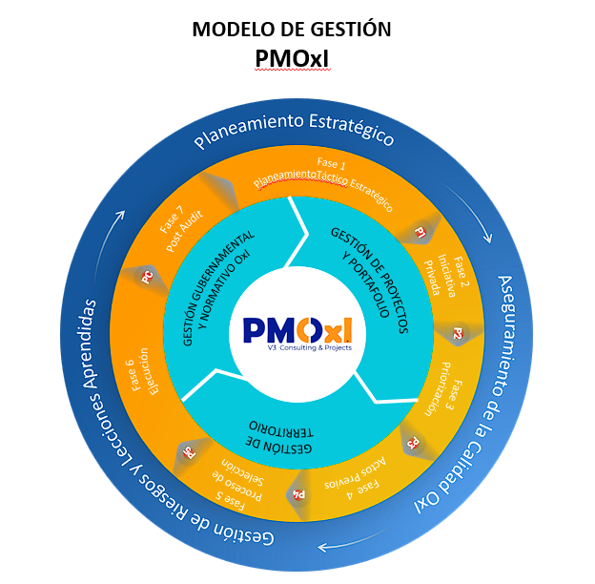

Figura N° 05: Modelo de Gestión PMOxI

## **3.5 Fases del Modelo de Gestión de Portafolio en Obras por Impuestos: PMOxI**

El modelo de gestión PMOxI, está estructurado sobre una secuencia lógica de siete fases de gestión y cinco portones de control de madurez y uno portón de cierre, que permiten ordenar el ciclo de vida del proyecto OxI, establecer puntos formales de validación y asegurar que cada fase cumpla con criterios normativos, técnicos y estratégicos antes de avanzar a la siguiente fase de maduración.

Esta estructura modular y secuencial ofrece un marco que combina control y flexibilidad, integrando herramientas de gestión, estándares técnicos, gestión gubernamental y normativa, evaluación de riesgos y trazabilidad documental. Cada fase cuenta con entregables definidos, responsables asignados y herramientas de soporte que permiten mantener el control del proceso, asegurar calidad técnica y prevenir desviaciones; soportados en un planeamiento detallado en la fase inicial de cada proyecto.

El modelo PMOxI permite una gestión ordenada, eficiente y normativamente alineada; articulando la participación de los actores público y privado del ecosistema OxI a lo largo del desarrollo del proyecto.

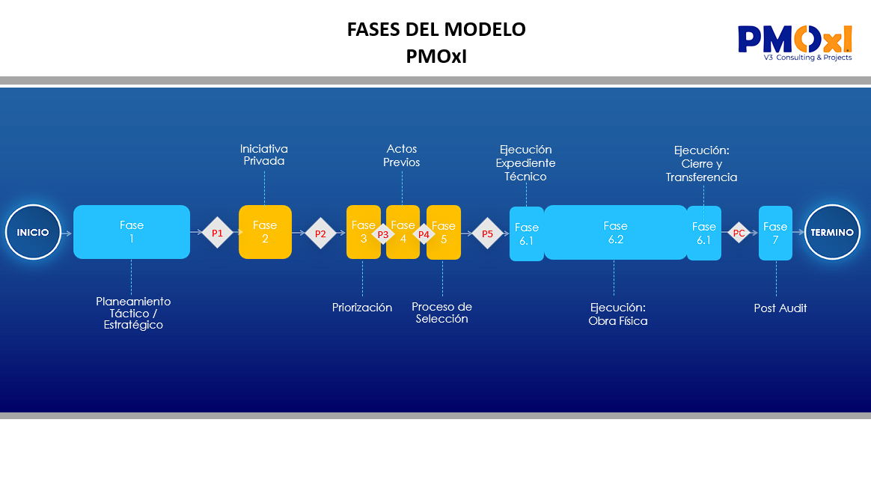

Figura N° 06: Fases del Modelo de Gestión PMOxI

**Fase 1 Planeamiento Estratégico**

El modelo PMOxI incluye una fase previa de planeamiento táctico estratégico al inicio del proyecto con visión de portafolio que permite optimizar la coordinación interinstitucional entre los actores público y privado, garantizar la gobernanza, identificar y gestionar los riesgos tempranamente, definir la intervención territorial, evaluar la elegibilidad y viabilidad de la intervención, definir el portafolio y proyectar las metas económicas y financieras de retorno que permita la sostenibilidad y generación de valor de la inversión, así como asegurar el aporte al cierre efectivo de brechas sociales. A continuación, se detallan las principales acciones de esta fase:

* Identificación de necesidades sociales, brechas de infraestructura y definición de intervenciones estratégicas.
* Identificación de actores territoriales, alineamiento Público Privado y definición del sector de gobierno.
* Evaluación de elegibilidad de la empresa privada.
* Evaluación de viabilidad técnica, social y normativa de las intervenciones propuestas.
* Gestión de Riesgos del portafolio y proyectos, que permita apoyar a la toma de decisiones en la priorización y asignación de recursos; así como mejorar la capacidad de respuesta del portafolio.
* Evaluación, priorización y definición del portafolio de proyectos y alineamiento con los planes de desarrollo del territorio.
* Establecer una estructura y manual de gobernanza del portafolio, definiendo roles, responsabilidades y procesos para implementar, monitorear, evaluar y tomar decisiones durante el ciclo OxI.
* Validación Técnica del proyecto donde se realiza la evaluación de estudios de preinversión y análisis de consistencia técnica y razonabilidad presupuestal en el marco del Invierte.pe.
* Identificación de riesgos y definición de la estrategia de intervención de los proyectos en función a su estadio actual como pueden ser: Iniciativa Pública o Iniciativa Privada mediante proceso regular, Iniciativa Pública con actualización del documento técnico (Ficha, Perfil o Expediente Técnico), mediante Documento de Trabajo; o una Inversión de Optimización, Ampliación Marginal, Rehabilitación y Reposición (IOAAR).
* Planificación detallada de los proyectos que conforman el portafolio y definición de las líneas base físicas y económicas.
* Definición de las metas económicas y equilibrio del financiamiento, mediante la estructuración del flujo de caja de inversión y el retorno de los Certificados denominados CIPRL / CIPGN.
* Sustentación y autorización de inicio de implementación del portafolio de proyectos.

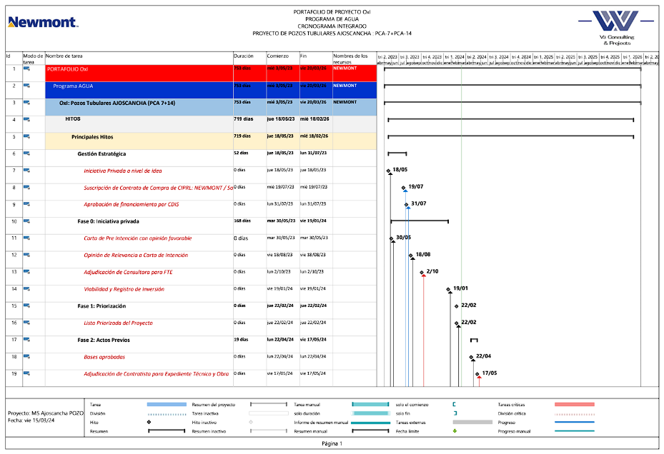

Figura N° 07: Planeamiento Detallado de Proyectos

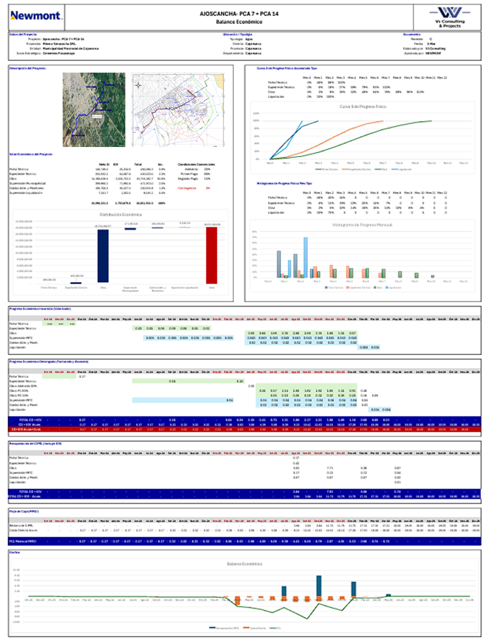

Figura N° 08: Balance Económico Financiero OxI Proyecto Ajoscancha

**Fase 2 Iniciativa Privada**

El Modelo PMOxI al superponer las metodologías de gestión de proyectos en los procedimientos del mecanismo de Obras por Impuestos, permite controlar la trazabilidad de las actividades de los actores público y privados, lo que permite que la implementación de Iniciativas Privadas se desarrolle de manera planificada y trazable.

Esta Fase, incluye el aseguramiento de la calidad OxI a través de los siguientes hitos:

* Carta de Pre-intención, incorporándose como un hito previo para la obtención del compromiso del actor público, lo cual genera certeza de la activación del siguiente hito.
* Carta de Intención, la cual es elaborada con bases metodológicas de costo y plazo, en adición a los documentos estandarizados.
* Contratación de Consultores, a través de procesos estandarizados OxI y con calendarios incorporados en la ruta crítica de los proyectos.

Desarrollo de la formulación, la cual incorpora el primer KOM Público – Privado y constituye el inicio del trabajo multi actor e inmersión en las metodologías de gestión de proyectos del PMOxI, incorporando la gestión de actores a través de la implementación de reuniones periódicas que permite la revisión de avances, análisis, gestión de riesgos y toma de decisiones para el cumplimiento oportuno de la planificación prevista.

Esta etapa inicial constituye de igual manera el inicio del fortalecimiento de capacidades tácita de los actores del mecanismo respecto del Modelo PMOxI.

**Fases Gubernamentales 3 y 4:**

**Priorización y Actos Previos**: El Modelo PMOxI incorpora dentro de los Cronogramas la integralidad de las Fases de la Obra por Impuesto, incluyendo las de gestión gubernamental, lo que permite la trazabilidad de su cumplimiento y bajo el esquema de trabajo multiactor el seguimiento del mismo, sumado a ello la generación del compromiso de los actores gubernamentales del cumplimiento de la planificación, lo cual permite que las Fases de Priorización y Actos Previos se cumplan inclusive con anticipación a lo programado (ver figura en donde se evidencia que la Priorización para el caso del Proyecto Ajoscancha tuvo 14 días de optimización con la aplicación del Modelos PMOxI)

**Fase Gubernamental 5:**

**Proceso de Selección**

El Modelo PMOxI incorpora un Manual de Procesos de Selección, a través del cual de manera anticipada la Empresa Privada cuenta con el aseguramiento de la calidad OxI de dicho Hito de Control.

El Manual de Proceso de Selección desarrolla los requisitos de los documentos estandarizados y del proceso de la Entidad Pública con la debida anticipación (Calendario, Expresión de Interés, Credenciales, Propuesta Técnica, Propuesta Económica y Anexos) controlando la participación de los distintos estamentos de la empresa privada (finanzas, legal, contratos, compliance, etc) y de la Empresa Ejecutora.

Así mismo, desarrolla un Modelo de Procura con Bases de Contratación de los Consultores/Contratistas, cuyo cronograma se encuentra incorporado al Cronograma Integral generando optimización y coordinación para la eficiencia del Proceso de Selección dirigido por la Entidad Pública.

**Fase 6 Ejecución de Proyecto**

Fase compuesta por tres procesos que confirman el alcance e incrementan el nivel de madurez necesario para la construcción mediante la elaboración del Expediente Técnico, materializan el proyecto mediante la ejecución de la obra física, y transfieren el activo mediante el cierre técnico administrativo para la operación futura.

Gestión del Alcance y Gestión de Cambios durante el desarrollo del Expediente Técnico del proyecto, que confirmará el alcance definido en la Fase 2 del Modelo en función al incremento de madurez técnico.

Gestión e integración de los procesos que permiten el desarrollo previsto en la ejecución de la obra física, como son; seguridad, social, medio ambiente, calidad, control del progreso físico y económico.

Gestión contractual, gubernamental y normativa OxI interdependiente de los contratos que son parte del ecosistema del modelo PMOxI, como son:

* Contrato 1: Empresa Privada financista y Entidad Pública.
* Contrato 2: Empresa Privada financista y Empresa Ejecutora
* Contrato 3: Empresa Privada financista y empresa PMOxI.
* Contrato 4: Empresa Privada financista y empresa de Aseguramiento de la Calidad.

Gestión multiactor mediante análisis de interdependencias y matrices de responsabilidad entre los diferentes actores del ecosistema OxI, como son empresa privada, entidad pública con sus unidades de formulación e inversión, supervisión, equipo de aseguramiento de la calidad y áreas de soporte administrativo.

Implementación de espacios periódicos (reuniones semanales), para la revisión, análisis y toma de decisión conjunta entre los actores público y privado del ecosistema OxI; para agilizar el avance del proyecto.

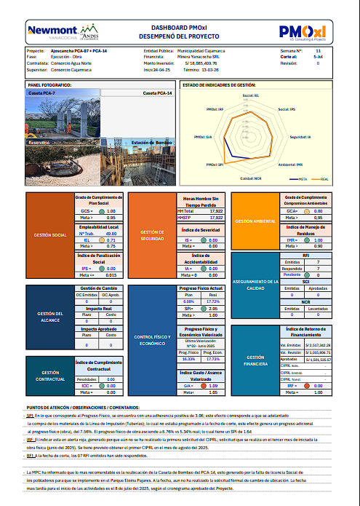

Figura N° 09: Dashboard Integrado Fase de Ejecución Ajoscancha

**Fase 7 Post Audit**

El modelo PMOxI incorpora una séptima fase denominada Post Audit, que permite:

* Evaluar de manera integral el desempeño real del proyecto respecto a lo planificado-
* Identificar lecciones aprendidas que permitan mejorar la planificación, ejecución y control de proyectos futuros del propio portafolio, en cualquiera de los portones definidos.
* Verificar el cumplimiento de los objetivos estratégicos.
* Medir la efectividad de la gestión de riesgos.
* Confirmar el valor real generado, mediante el impacto real al cierre de brechas y al retorno previsto social y del financiamiento previsto.
* Establecer recomendaciones y acciones correctivas para optimizar los procesos del modelo.

## **Portones de Control PMOxI**

Entre cada fase se establece un portón de control, que funciona como una instancia formal de evaluación y decisión. Estos portones están orientados a verificar el cumplimiento de criterios técnicos, legales y estratégicos antes de autorizar el paso a la siguiente fase. Cada portón incluye:

* Lista de verificación de entregables.
* Revisión de riesgos activos.
* Validación por parte de actores clave del proceso.
* Decisión de avance documentada.

Este enfoque permite una gestión ordenada, predecible y transparente, reduciendo la posibilidad de improvisaciones, sobrecostos o desviaciones de alcance. A su vez, facilita la coordinación multiactor, dado que las decisiones clave se toman en puntos de corte formalmente definidos, con información técnica de respaldo.

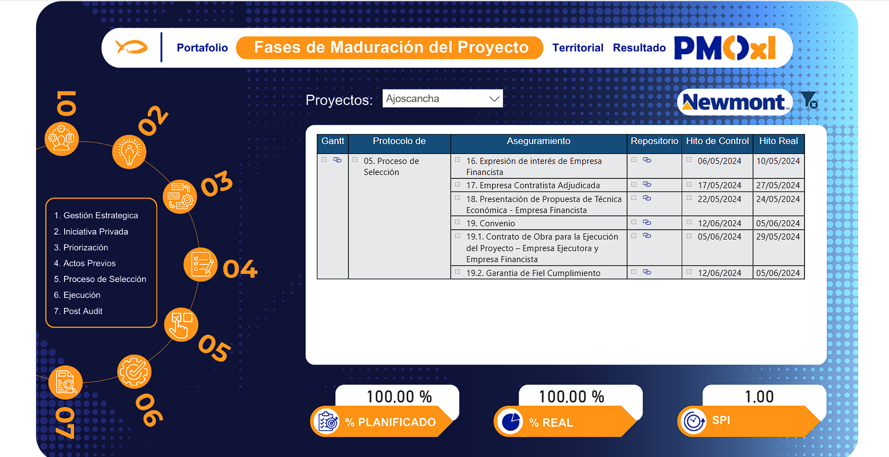

Figura N° 10: Modelo de Registro de Documentos por Portón de Control

El modelo integral diseñado por Newmont complementa a la aplicación del modelo PMOxI una capa transversal de aseguramiento de calidad, basada en protocolos de SSOMA, revisión técnica especializada, monitoreo independiente y participación de veedores internos (como la Gerencia de Cumplimiento y Contratos de Newmont), así como la participación de los Comités de Acompañamiento Social (CAS), que fortalecen la legitimidad de los procesos y el involucramiento activo de los beneficiarios del proyecto.

## **Gobernanza y Coordinación Multiactor**

La complejidad de ejecutar proyectos públicos bajo el mecanismo de Obras por Impuestos requiere adicionar a las capacidades técnicas y normativas, una estructura de gobernanza multiactor que permita articular, coordinar y alinear decisiones tanto al interno de la empresa privada financista como entre los distintos actores involucrados en el ecosistema OxI.

Estructura de gobernanza propuesta:

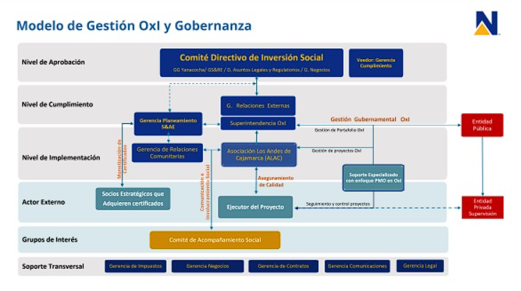

Figura N° 11: Modelo de Gobernanza OxI

En la fase inicial de Planeamiento Táctico Estratégico, se definió establecer una estructura y manual de gobernanza del portafolio, definiendo roles, responsabilidades y procesos para implementar, monitorear, evaluar y tomar decisiones durante el ciclo OxI. En concordancia a lo establecido en el modelo, al interno de NEWMONT el modelo ad hoc diseñado contempla una estructura de gobernanza distribuida en cuatro niveles complementarios e interdependientes, que permiten alinear decisiones, gestionar el progreso técnico, económico y financiero; asegurar la ejecución eficiente del mecanismo y garantizar legitimidad territorial:

**Nivel 1: Decisor Estratégico – Comité de Inversión Social (CIS)**

Conformado por el equipo Directivo de Newmont (Gerencia General, Gerencia de Sostenibilidad y Relaciones Externas, Asuntos Legales y Regulatorios, Negocios, Planeamiento y Finanzas).

Define prioridades estratégicas, valida el portafolio de proyectos y aprueba la participación en los proyectos de Obras por Impuestos.

**Nivel 2: Gestión Técnica Estratégico– Superintendencia de Obras por Impuestos con soporte de la Empresa Consultora PMO (V3 Consulting & Projects).**

La Superintendencia lidera la planificación, el aseguramiento de la calidad técnica y la trazabilidad estratégica del portafolio OxI.

V3 Consulting & Projects actúa como unidad técnica especializada público privada (PMOxI), brindando soporte metodológico, monitorear y evaluar el desempeño de los proyectos del portafolio, brinda el soporte en la gestión pública y normativa del mecanismo; gestión y control de los riesgos, estandarización de procesos y herramientas para la toma de decisiones; así como la gestión del conocimiento mediante la aplicación de lecciones aprendidas y asegurar la sostenibilidad y el retorno del financiamiento (CIPRL / CIPGN).

Este nivel articula los componentes técnicos, contractuales y normativos de la aplicación del modelo PMOxI, asegurando coherencia y control a lo largo del ciclo del proyecto orientado a maximizar el valor del portafolio

**Nivel 3: Implementación Operativa – ALAC / Supervisores / Ejecutores.**

Asociación Los Andes de Cajamarca (ALAC), empresa que actúa como operador técnico de campo, ejecutando el encargo de gestión bajo contrato con Newmont.

ALAC coordina con la Entidad Pública, empresa ejecutora y supervisión privada, haciéndose cargo del aseguramiento de calidad de la elaboración de las Fichas Técnicas, Expedientes Técnicos y Ejecución de los proyectos, asegurando el cumplimiento técnico, legal y adecuados estándares SSOMA.

Administra la ejecución contractual, valorizaciones, expedientes y procesos de recuperación de certificados

**Nivel 4: Nivel Territorial y Comité de Acompañamiento Social (CAS)**

Compuesto por representantes de organizaciones locales, dirigentes vecinales y líderes sociales.

Participa como instancia de veeduría social, comunicación y monitoreo durante la ejecución.

Refuerza la legitimidad territorial del modelo y promueve la apropiación social de las obras por parte de la comunidad beneficiaria.

Asimismo, el modelo contempla una arquitectura institucional que promueve la corresponsabilidad, la transparencia y la participación durante todo el ciclo del proyecto.

A continuación, se detalla los principales actores involucrados en el modelo de gobernanza multiactor:

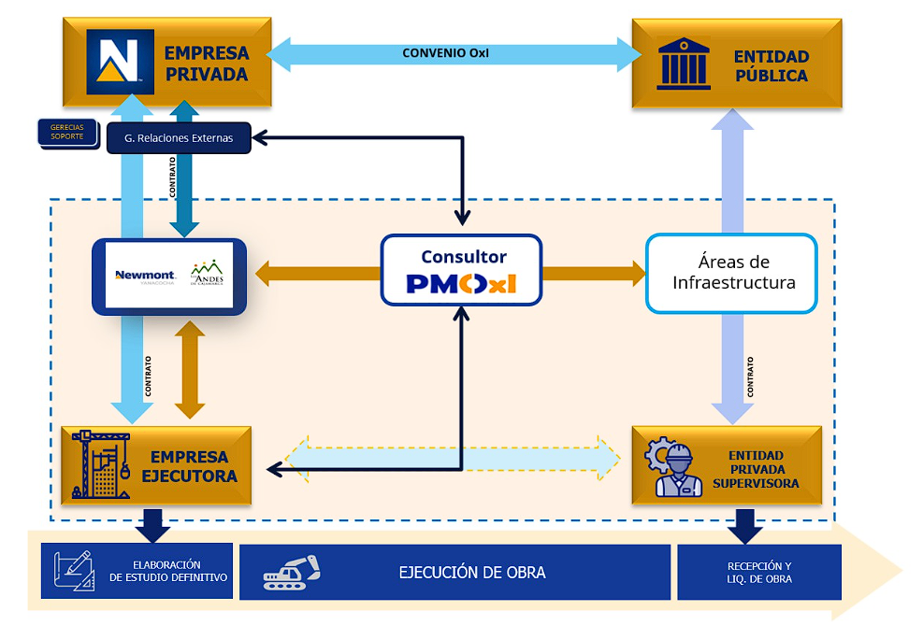

Figura N° 12: Actores del Mecanismo OxI

* **Entidad Pública (EP):** responsable del proyecto, firma el convenio de inversión pública con la empresa privada y define las condiciones técnicas, contractuales y de recepción.
* **Newmont Yanacocha** (empresa privada financiadora): Encargada de estructurar, financiar y ejecutar el proyecto en representación de la EP, bajo el marco normativo OxI. Define el portafolio estratégico y supervisa el desempeño general.
* **Empresa Ejecutora del Proyecto:** Responsable de la ejecución física de la obra, contratada por la empresa privada bajo estándares técnicos y contractuales definidos.
* **Entidad Supervisora Privada:** Supervisa técnicamente la obra en representación de la EP, con independencia técnica para validar avances, calidad y cumplimiento de cronogramas.
* **Asociación Los Andes de Cajamarca (ALAC):** Ejecuta el contrato de servicios firmado con Newmont para la gestión operativa del mecanismo, incluyendo coordinación con la EP, aseguramiento de calidad, seguimiento contractual y soporte SSOMA
* **Empresa Consultora PMO (V3 Consulting & Projects):** Unidad técnica especializada que brinda soporte metodológico, seguimiento técnico, gestión de riesgos, estandarización de procesos, control documental y soporte para la toma de decisiones, aplicando la metodología PMOxI durante todas las fases del ciclo del proyecto.
* **Comité de Acompañamiento Social (CAS):** Espacio de diálogo y veeduría social conformado por actores territoriales (dirigentes vecinales, líderes comunales, representantes sociales), que participa en las fases de socialización, ejecución y cierre del proyecto, fortaleciendo la legitimidad y la apropiación social.
* Este modelo de gobernanza permite integrar capacidades y generar un ambiente de cooperación estratégica, en el cual cada actor entiende su rol, su responsabilidad y su aporte al éxito del proyecto. Asimismo, facilita la toma de decisiones en momentos clave, anticipando conflictos, resolviendo cuellos de botella institucionales y fortaleciendo la sostenibilidad social e institucional de las obras ejecutadas.
* Adicionalmente, genera confianza dentro de la propia empresa privada, al establecer mecanismos de control, trazabilidad y aseguramiento que permiten recuperar la inversión realizada mediante certificados de Obras por Impuestos, en cumplimiento de los requisitos normativos y en condiciones de predictibilidad financiera. Esto convierte al modelo PMOxI en una herramienta no solo de articulación territorial, sino también de gestión estratégica empresarial.

## **Instrumentos de Articulación y Control del Modelo PMOxI**

El modelo PMOxI recoge herramientas de gestión de proyectos que se aplican a lo largo del ciclo de vida OxI, estas herramientas están alineadas a las mejores prácticas de gestión del Project Managemennt Institute (PMI):



Figura N° 13: Herramientas de Gestión

## **3.9. Construcción del Portafolio con enfoque Territorial**

Tal como se ha descrito en el ítem 3.3 Modelo de Gestión de Portafolio de Obras por Impuestos (PMOxI), uno de los principios es su enfoque territorial, que parte del principio de que la ejecución aislada de proyectos no necesariamente contribuye a cerrar brechas estructurales si no existe una mirada integrada y articulada desde el territorio. Por ello, la intervención impulsada por Newmont se basó en la construcción de un portafolio de proyectos estratégicamente priorizados, orientado al cierre de la brecha hídrica en la ciudad de Cajamarca.

El proceso de estructuración del portafolio se inició con un análisis de brechas y escenarios hídricos conducido por la EPS SEDACAJ y la Municipalidad Provincial de Cajamarca (MPC), el cual evidenció una demanda insatisfecha de 249 litros por segundo, con una capacidad operativa limitada para ampliar la oferta desde fuentes superficiales.

Este diagnóstico dio lugar a una estrategia para incorporar fuentes subterráneas de agua mediante pozos tubulares, cuya viabilidad fue confirmada a través de estudios hidrogeológicos y que hoy cuentan con la acreditación hídrica por parte de la Autoridad nacional del Agua.

A partir de estos insumos técnicos, y bajo el acompañamiento metodológico de la empresa consultora PMO, se diseñó un portafolio territorial articulado que cumpliera con los siguientes criterios:

* Responder directamente a la brecha hídrica y la demanda poblacional proyectada.
* Proponer Iniciativas privadas para la formulación de Estudios de preinversión para gatillar los procesos OxI.
* Asegurar condiciones de sostenibilidad operativa y social.
* Ser elegible bajo el marco normativo del mecanismo OxI.

El portafolio fue validado por la Entidad Pública, priorizado por el Comité de Inversión Social de Newmont y articulado institucionalmente con SEDACAJ y la MPC. A la fecha, el portafolio incluye:

* 12 pozos tubulares priorizados, con disponibilidad hídrica acreditada por la ANA (242 l/s).
* Proyecto Qhapac-ñan (PCA-4 + Pozo Artesanal) ejecutado con el financiamiento de Newmont.
* 01 proyecto OxI en ejecución de obra en convenio con la MPC: Proyecto Ajoscancha (PCA -7 y PCA 14).
* 02 proyectos OxI en fase de actos previos. (PCA 17, PCA 5 – PCA 12) en convenio con PNSU y MPC.
* 01 proyecto OxI con estudio de preinversion aprobado y declarado viable por MPC (PCA 1 – PCA 11)
* 02 proyectos en etapa de diseño conceptual que involucra 03 pozos tubulares.

Este portafolio está alineado con los objetivos del plan de desarrollo urbano y con la estrategia de sostenibilidad hídrica de la ciudad. Su ejecución permitirá reducir la brecha a 70 l/s al 2026 y a 7 l/s al 2027, beneficiando a más de 42,000 personas con acceso continuo al agua potable.

Asimismo, este enfoque territorial permitirá movilizar alrededor de S/ 76 millones en inversión pública bajo el mecanismo OxI, fortaleciendo la confianza entre los actores del territorio y posicionando a la empresa como un agente facilitador del desarrollo sostenible.

La construcción de este portafolio demuestra que, cuando se articula visión técnica, compromiso institucional y gestión estratégica, es posible transformar los tributos de la empresa minera en infraestructura útil, legítima y con impacto real en la calidad de vida de la población.

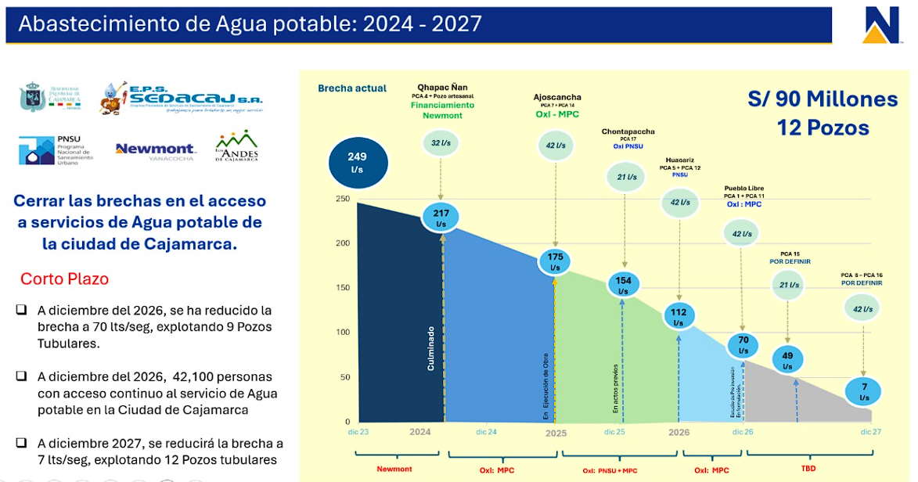Figura N° 14: Portafolio de Proyectos para el cierre de brechas

**4. Presentación y discusión de resultados**

La implementación del modelo PMOxI en Cajamarca ha permitido obtener resultados tangibles que validan su enfoque metodológico, su viabilidad operativa y su contribución al desarrollo territorial. Estos resultados se expresan en tres dimensiones complementarias: (i) resultados técnicos y de inversión; (ii) resultados institucionales y de gobernanza; y (iii) resultados sociales y de cierre de brechas.

**4.1 Resultados Técnicos y de inversión**

* Se ha estructurado y validado un portafolio territorial de 12 pozos tubulares, que responde directamente a la brecha hídrica urbana de Cajamarca.
* Se ha logrado movilizar a la fecha más de S/ 58 millones en inversión pública mediante el mecanismo de Obras por Impuestos, orientadas al cierre de brechas en OxI.
* A la fecha, se ha culminado un (01) proyecto (Proyecto Qhapacñan), cuatro (04) se encuentra en implementación (Proyecto Ajoscancha, Huacariz, Chontapaccha y Pueblo Libre), de los cuales un proyecto (01) se encuentra en ejecución, 02 en actos previos, y 01 en etapa de formulación del estudio de preinversión.
* La disponibilidad hídrica para 231 l/s ha sido acreditada por la Autoridad Nacional del Agua (ANA), lo que permitirá cerrar el 97% de la brecha actual de 249 l/s al 2027.

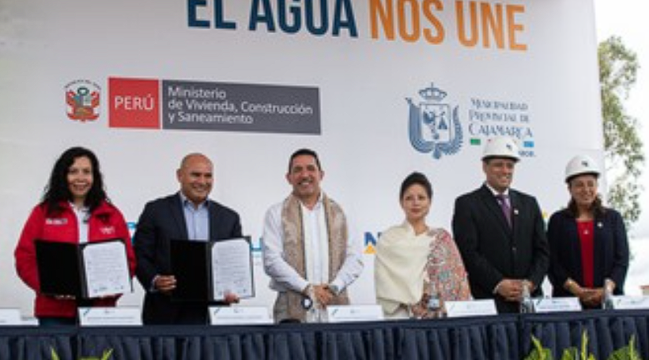

Figura N° 15: Firma de Convenio de Ejecución OxI

MPC – MVCS/PNSU

**4.2 Resultados Institucionales y de Gobernanza**

* Se ha instalado una estructura de gobernanza de cuatro niveles, alineando a la Entidad Pública, Newmont, ALAC, la empresa consultora PMO, empresas ejecutoras y supervisores, bajo un enfoque de corresponsabilidad y gestión colaborativa.
* Se ha fortalecido la capacidad de gestión del mecanismo OxI a través de herramientas, protocolos, matrices de control y portones de validación.
* Se ha generado confianza institucional entre actores del territorio, facilitando procesos como la priorización política, el encargo de proyectos, la supervisión técnica y la recuperación de certificados.
* La empresa privada ha internalizado el modelo como parte de su estrategia de inversión social con enfoque territorial, dotando de legitimidad interna y alineamiento estratégico a la intervención.

**4.3 Resultados sociales y cierre de brechas**

* Al 2026, se proyecta una reducción de la brecha de agua a 70 l/s, beneficiando a más de 42,000 personas con acceso continuo al servicio de agua potable.
* Al 2027, la brecha se reducirá a solo 7 l/s, posicionando a Cajamarca como una de las pocas capitales regionales con cobertura casi plena de agua urbana.
* Se han activado los Comités de Acompañamiento Social (CAS) en zonas de intervención, que han fortalecido la legitimidad del proceso y el involucramiento ciudadano.
* Se ha logrado un posicionamiento positivo del mecanismo OxI en el territorio, contribuyendo a su sostenibilidad política y social.

**4.4 Discusión**

Estos resultados demuestran que es posible transformar un mecanismo técnico-financiero como OxI en una plataforma estratégica de desarrollo territorial, siempre que se cuente con una visión integral, gobernanza clara y gestión técnica de calidad. PMOxI no solo ha facilitado la ejecución de obras, sino que ha generado institucionalidad, confianza y alineamiento de actores, factores esenciales para sostener los resultados en el tiempo.

A su vez, los aprendizajes obtenidos refuerzan la necesidad de contar con modelos replicables y adaptables, que fortalezcan la articulación entre el sector público y privado, y permitan superar las limitaciones estructurales del Estado en territorios con alta fragilidad institucional

**5. Conclusiones**

1. El mecanismo de Obras por Impuestos (OxI), si bien es una herramienta potente para movilizar recursos del sector privado hacia infraestructura pública prioritaria, requiere de modelos de gestión publico privada robustos para responder a los riesgos estructurales de la inversión pública en el Perú. La alta tasa de obras paralizadas, la rotación de funcionarios y las deficiencias técnicas evidencian que el financiamiento, por sí solo, no garantiza resultados sostenibles.
2. El modelo PMOxI constituye una respuesta estructurada a este desafío, integrando estándares de gestión de proyectos internacionales (PMO, FEL, PMBOK) en el entorno público, con adaptación normativa, enfoque territorial y gobernanza multiactor. Su aplicación permite anticipar riesgos, controlar calidad, asegurar trazabilidad, y alinear actores hacia resultados concretos.
3. La articulación de un portafolio territorialmente priorizado ha permitido traducir la visión estratégica en intervenciones concretas, movilizando a la fecha más de S/ 58 millones en inversión pública para proyectos de pozos tubulares en Cajamarca. Esto ha contribuido directamente al cierre de la brecha hídrica urbana, beneficiando a decenas de miles de personas y mejorando la seguridad hídrica de la ciudad.
4. El enfoque de gobernanza distribuida en cuatro niveles —estratégico, técnico, operativo y territorial— ha sido clave para asegurar legitimidad, eficiencia y sostenibilidad. La participación activa de la Entidad Pública, ALAC, la consultora PMO, las empresas ejecutoras y los Comités de Acompañamiento Social ha permitido resolver cuellos de botella y construir confianza en el proceso.
5. Para las empresas privadas, el modelo PMOxI ofrece un marco de intervención claro, con reglas, procesos y herramientas que permiten cumplir sus compromisos tributarios a través de obras con impacto, bajo condiciones de control, transparencia y retorno financiero mediante certificados. Esto fortalece la confianza interna y la reputación institucional frente a sus grupos de interés.
6. PMOxI no solo representa una innovación técnica, sino una forma distinta de entender la corresponsabilidad del sector privado en los territorios donde opera. Al reconocerse como actor del territorio, la empresa no reemplaza al Estado, sino que suma capacidades para fortalecerlo, contribuir al desarrollo y generar valor compartido.
7. Se recomienda escalar este modelo a otras regiones con alta presencia minera y brechas estructurales, incorporando ajustes según el contexto y fortaleciendo capacidades en las entidades públicas para su apropiación. PMOxI demuestra que es posible transformar tributos en progreso tangible, si se cuenta con visión, compromiso y gestión profesional.

**6. Anexos**

* Anexo 1: Portafolio de Proyectos de Infraestructura para Sostenibilidad Hídrica.
* Anexo 2: Herramienta de Gestión PMOxI.
* Anexo 3: Gestión de Riesgos.
* Anexo 4: Registro de Reuniones Periodicas de Control.
* Anexo 5: Cierre de Brechas en acceso al servicio de Agua potable de la ciudad de Cajamarca.

**7. Referencias bibliográficas**

1. Política de Sostenibilidad y enfoque de sostenibilidad para la Gestión del Agua de Newmont
2. Procedimiento vigente para aplicar el mecanismo de Obras por Impuestos de Newmont Yanacocha.
3. Project Management Institute. The Standard for Portfolio Management. 3ra Edition.
4. The IPA Institute. Methodology Front End Loading (FEL).
5. PMO Global Alliance. PMO Value Ring.
6. Project Management Institute. Guía de los Fundamentos para la Dirección de Proyectos (PMOBK), 6ta Edición.
7. Project Management Institute. Guía de los Fundamentos para la Dirección de Proyectos (PMOBK), 7ma Edición.
8. ⁠Contraloría General de la República. (2024). Informe de obras públicas paralizadas a nivel nacional – Primer trimestre 2024. Lima, Perú.
9. ⁠Ministerio de Economía y Finanzas (MEF). Obras por Impuestos, Normativa – Ley Nº 29230 – “Ley que impulsa la inversión pública regional y local con participación del sector privado“.
10. Ministerio de Economía y Finanzas (MEF). Obras por Impuestos, Normativa – Decreto Supremo Nº 210-2022-EF – “Decreto Supremo que aprueba el Reglamento de la Ley N° 29230”.

**Milton Alva**

**Superintendente de Obras por Impuestos – Newmont Yanacocha**

Ingeniero Civil, Master en Responsabilidad Social Corporativa y Master en Gerencia Pública, con especialización en Gestión Minera Reconocida experiencia en gestión de programas y proyectos de desarrollo territorial en contextos Mineros.

**Manuel Viteri**

**Gerente General – V3 Consulting & Projects**

Abogado con amplia experiencia en Privatización, Post Privatización, Obras por Impuestos y APP. Con estudios de maestría en Contratos y especialización en Promoción de Inversión Público-Privada.

**Carlos Viteri**

**Gerente de PMO – V3 Consulting & Projects**

Ingeniero Civil con amplia experiencia en el desarrollo de proyectos en minería a nivel nacional e internacional. Con estudios de especialización en Gestión Estratégica Minera, PMI, FEL y PMO.

**Anexo 1: Portafolio de Proyectos de Infraestructura para Sostenibilidad Hídrica**



**Anexo 2: Herramienta de Gestión PMOxI**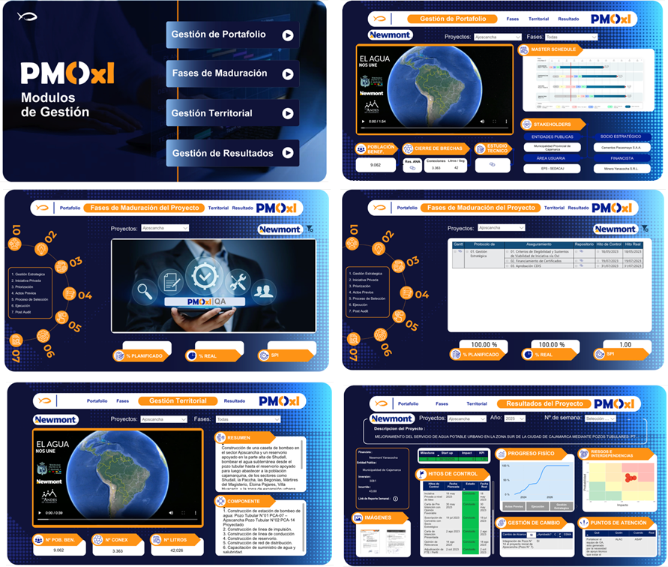

**Anexo 3: Gestión de Riesgos**

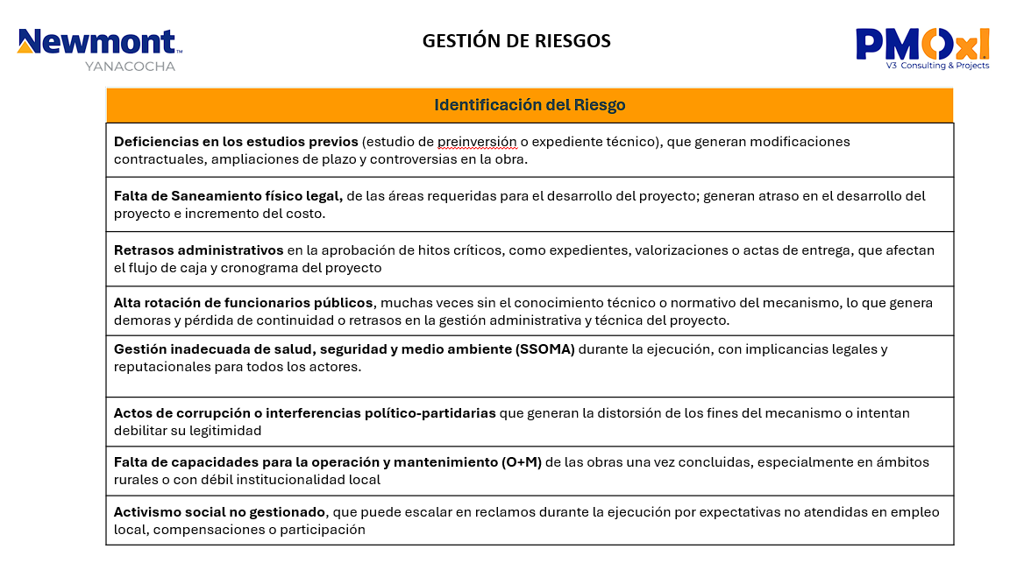

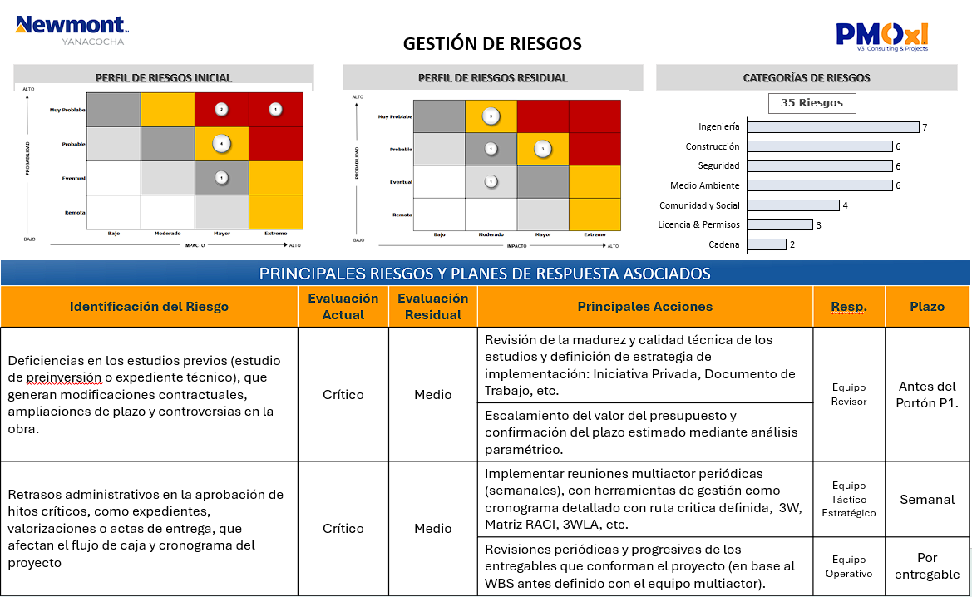

**Anexo 4: Registro de Reuniones Periodicas de Control.**

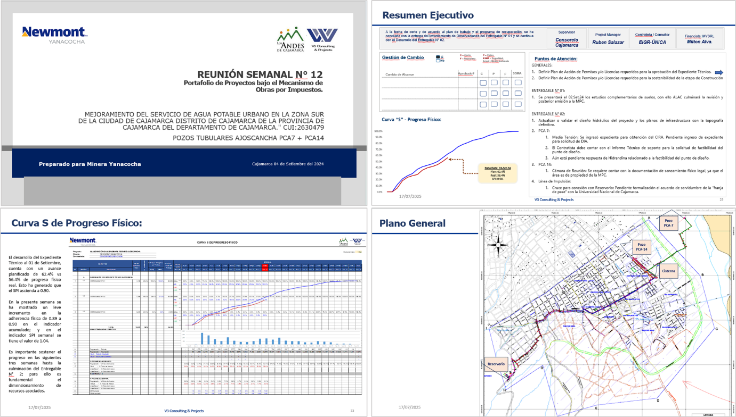

**Anexo 5: Cierre de Brechas en acceso al servicio de Agua potable de la ciudad de Cajamarca.**

